Мероприятия проекта «ШАГ» для учащихся VIII–XI классов в 2024/2025 учебном году
№/ пп | Дата проведения | Примерная тематика мероприятий | Приглашенные гости | Фотоотчет
1. | 25.09.2025 | «Быть достойным гражданином Республики Беларусь – быть преданным своей Родине. Паспорт гражданина Республики Беларусь Уважение к Государственным символам Республики Беларусь. Значимость гражданской позиции для развития страны. Встреча с государственным или общественным деятелем, депутатом, представителем органов местного управления» |  | 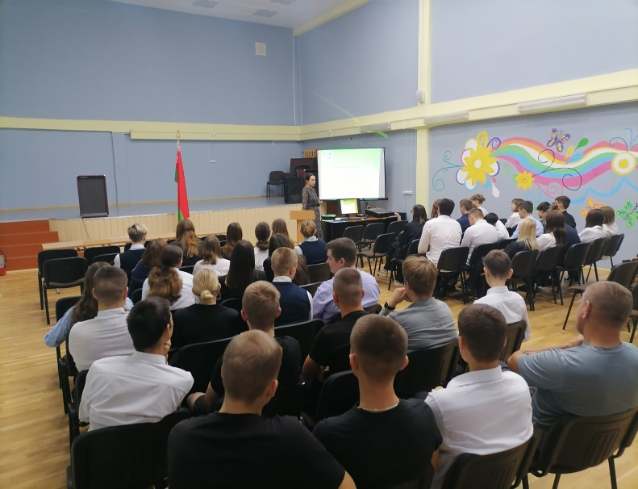

№ пп | Дата проведения | Примерная тематика мероприятий | Приглашенные гости | Фотоотчет
2. | 24.10.2025 | «Быть достойным гражданином Республики Беларусь – чтить законы своего государства и брать на себя ответственность за будущую судьбу своей страны. Конституция Республики Беларусь. Президент Республики Беларусь. Всебелорусское народное собрание. Ветви государственной власти. Государственные награды и премии. Встреча с представителем органов местного управления (самоуправления), делегатом Всебелорусского народного собрания» | А.И. Баранова, начальник отдела идеологической работы и по делам молодежи | 